День донора в управе Хорошево-Мневники 3 сентября
02.09.2015
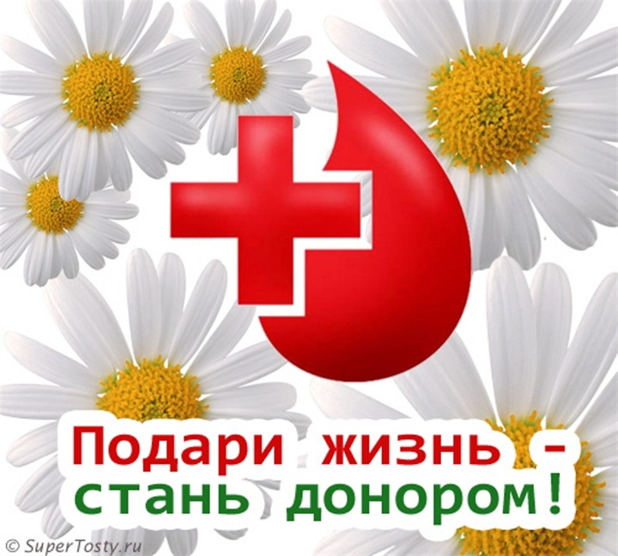

03 сентября 2015 года с 10:00 до 13:30 в Управе районе Хорошево-Мневники (ул. Народного Ополчения, д.33, к.1) состоится акция «День донора».
Просим всех, кто ценит человеческую жизнь, кому не чуждо понятие милосердия, взаимовыручки и добра, внести свой вклад в дело спасения человеческих жизней.
Все желающие сдать кровь должны при себе иметь паспорт.
В день сдачи крови не рекомендуется употреблять в пищу ничего жирного, соленого и кислого, с утра рекомендуется легкий завтрак – сладкий чай с хлебом или печеньем.

Адрес страницы: http://mitino.mos.ru/presscenter/important/detail/2122380.html
Управа района Митино города Москвы

